Zajęcia edukacji wczesnoszkolnej: 28.05.2020r. (czwartek)
Krąg tematyczny: Dzieci lubią czytać
Temat dnia: Mamy swoje czasopisma
Podczas dzisiejszej pracy:
1. Dowiesz się, co to jest czasopismo.
Prasa to ogół gazet i czasopism. Gazety ukazują się codziennie, a czasopisma z różną częstotliwością ( tygodnik, dwutygodnik, miesięcznik). Są czasopisma, które lubi większość z nas, ale niektóre zainteresują tylko wybranych czytelników, np. hodowców psów, koni, informatyków..
Porozmawiaj z rodzicami o czasopismach, jakie macie dostępne w domu.
Czy wiesz, jakie czasopismo czytały nasze prababcie? To „Świerszczyk”.
„Rodzinny Świerszczyk” – jest najstarszym w Europie czasopismem dla dzieci.
Ukazuje się nieprzerwanie od 1945 roku. Gdy porozmawiacie o nim w domu, z pewnością okaże się, że czytali go już wasi rodzice, babcie, a nawet prababcie. Nazwę wymyśliła Ewa Szelburg- -Zarembina, a pierwszy portret Świerszcza stworzył Jan Marcin Szancer. Najwcześniejsze numery ukazywały się w wersji czarno-białej, ale stopniowo pismo nabierało kolorów. „Świerszczyk” urodził się w Łodzi, a teraz mieszka w Warszawie.
Zapoznaj się z informacjami zamieszczonymi w podręczniku na str. 44-45 i porozmawiaj z rodzicami w oparciu o zamieszczone pod tekstem pytania (1-2).
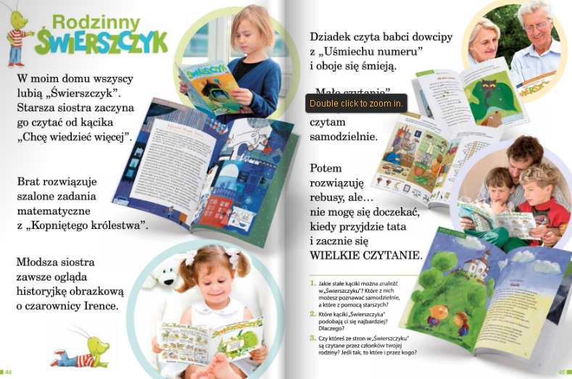

Wykonaj zadania 1-2 w ćwiczeniu do edukacji polonistycznej na str. 40.
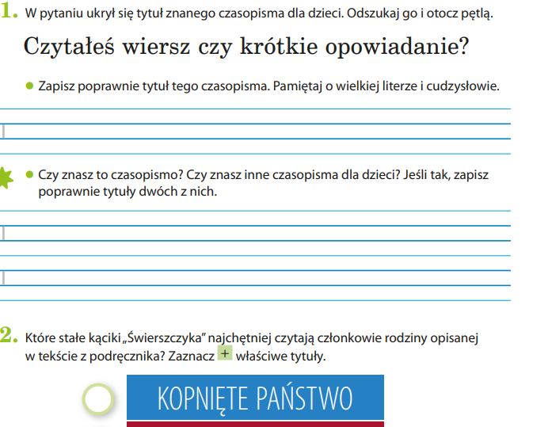
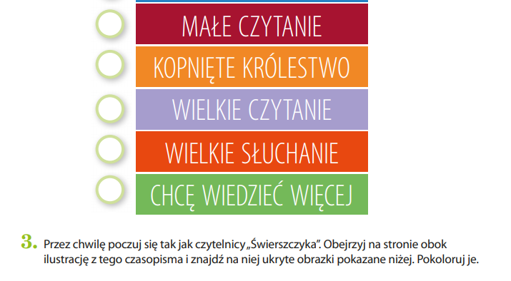

Poćwicz spostrzegawczość w zad. 3 wyszukując elementy na rysunku z działu pisma dla dzieci „Ukryte obrazki” w ćwiczeniu do edukacji polonistycznej na str.41.

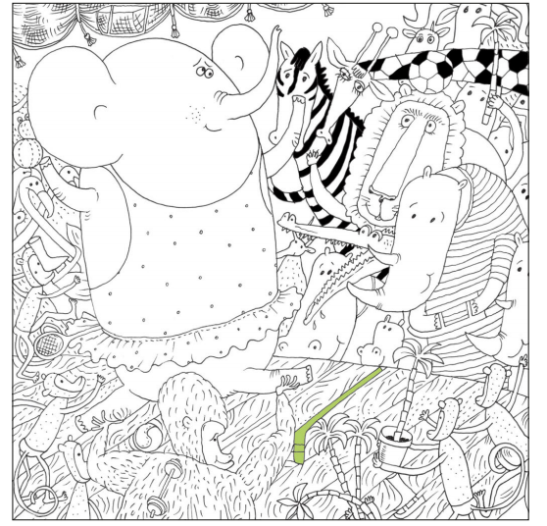

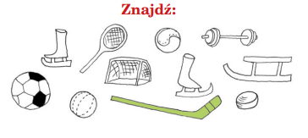

2. Dokonaj obliczeń rachunkowych w ćwiczeniu do edukacji matematycznej na str.70-71.
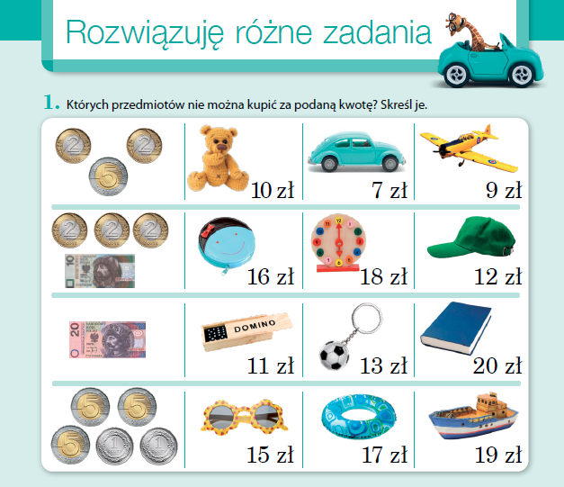
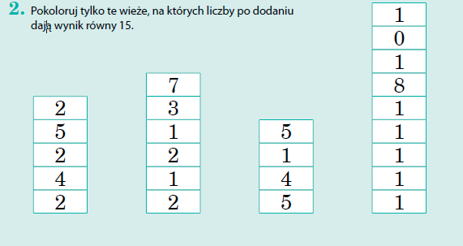
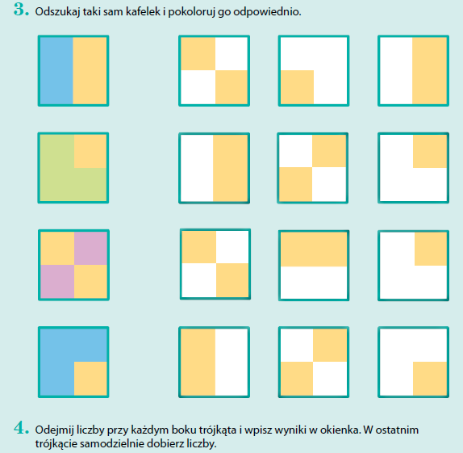
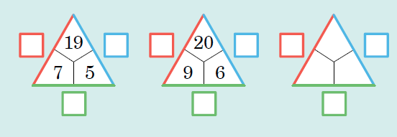
4. Czas na gimnastykę - zapraszam na stronę:
Ćwiczenia gimnastyczne zawsze wykonujemy w obecności osoby dorosłej.
https://www.youtube.com/watch?v=xm93WFJ7bNs
POWODZENIA!

